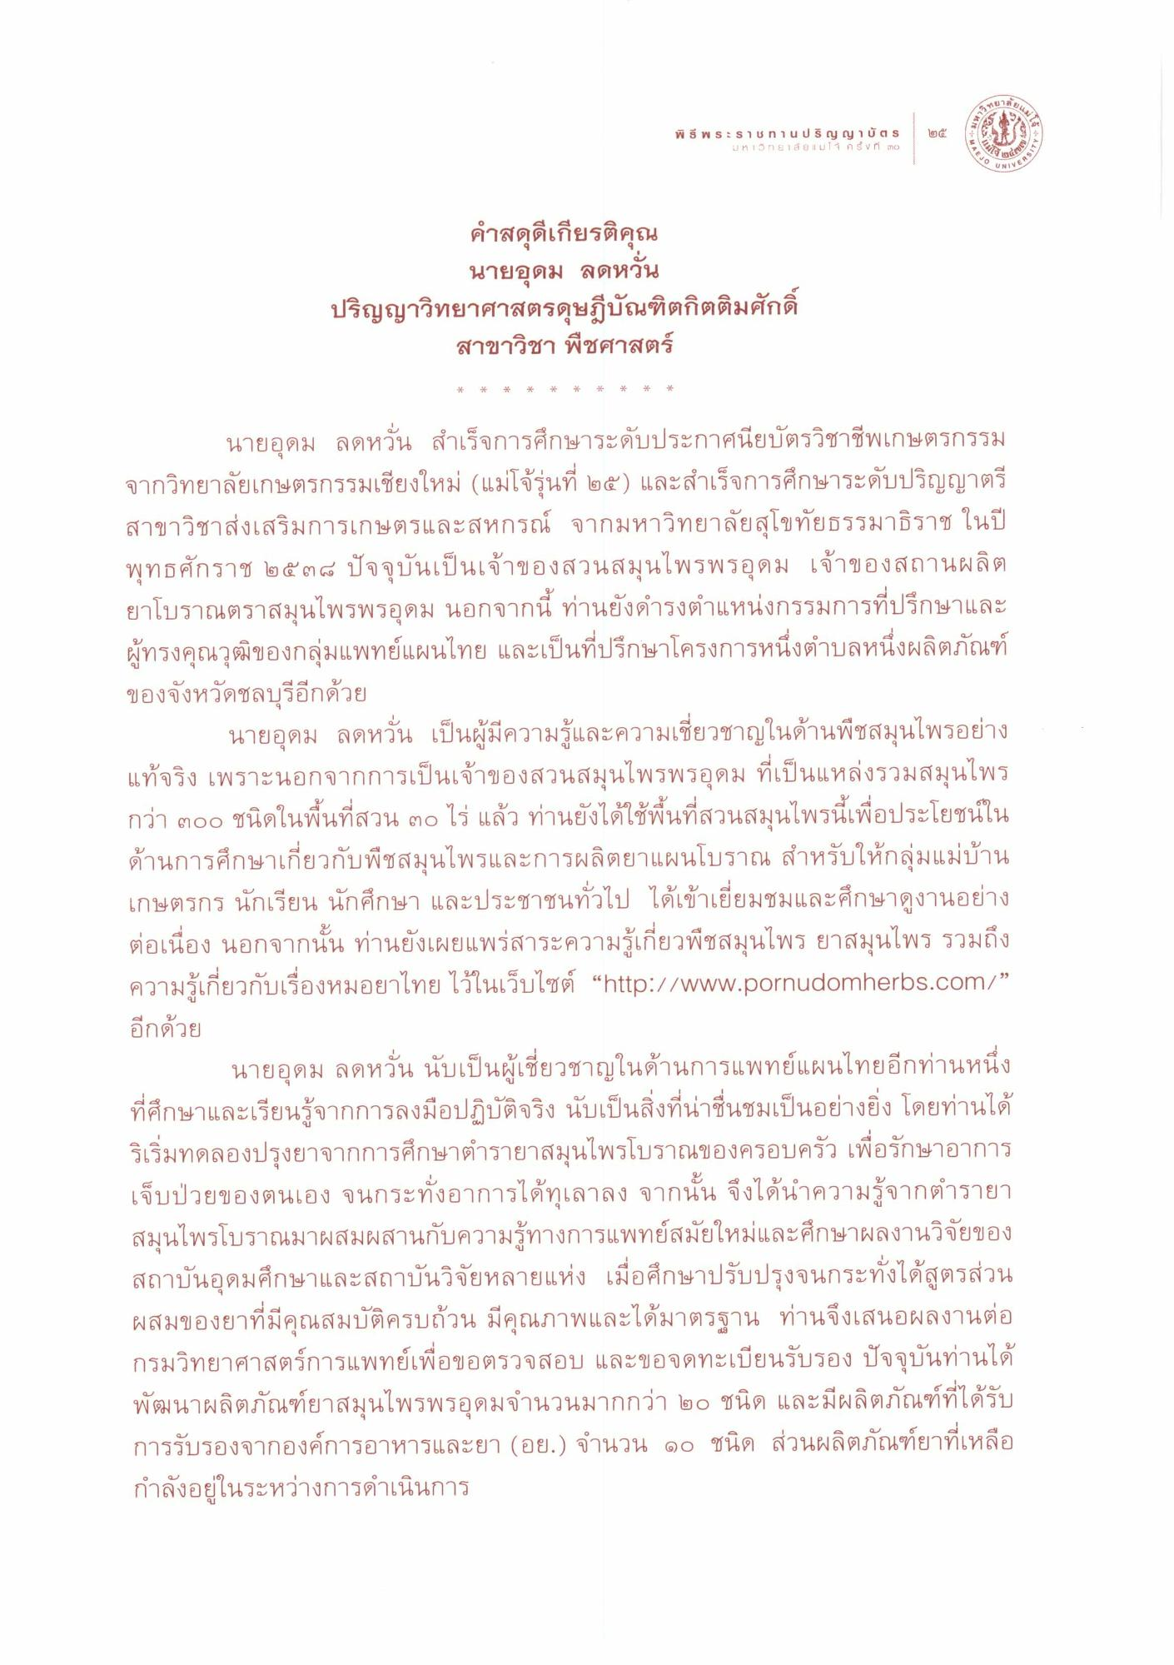

คําสดุดีเกียรติคุณ
นายอุดม ลดหวั่น
ปริญญาวิทยาศาสตรดุษฎีบัณฑิตกิตติมศักดิ์ สาขาวิชา พืชศาสตร์
นายอุดม ลดหวัน สําเร็จการศึกษาระดับประกาศนียบัตรวิชาชีพเกษตรกรรม จากวิทยาลัยเกษตรกรรมเชียงใหม่ แม่โจ้รุ่นที่ ๒๕) และสําเร็จการศึกษาระดับปริญญาตรี สาขาวิชาส่งเสริมการเกษตรและสหกรณ์ จากมหาวิทยาลัยสุโขทัยธรรมาธิราช ในปี พุทธศักราช ๒๕๓๘ ปัจจุบันเป็นเจ้าของสวนสมุนไพรพรอุดม เจ้าของสถานผลิต ยาโบราณตราสมุนไพรพรอุดม นอกจากนี้ ท่านยังดํารงตําแหน่งกรรมการที่ปรึกษาและ ผู้ทรงคุณวุฒิของกลุ่มแพทย์แผนไทย และเป็นที่ปรึกษาโครงการหนึ่งตําบลหนึ่งผลิตภัณฑ์ ของจังหวัดชลบุรีอีกด้วย
นายอุดม ลดหวั่น เป็นผู้มีความรู้และความเชี่ยวชาญในด้านพืชสมุนไพรอย่าง แท้จริง เพราะนอกจากการเป็นเจ้าของสวนสมุนไพรพรอุดม ที่เป็นแหล่งรวมสมุนไพร กว่า ๓๐๐ ชนิดในพื้นที่สวน ๓๐ ไร่ แล้ว ท่านยังได้ใช้พื้นที่สวนสมุนไพรนี้เพื่อประโยชน์ใน ด้านการศึกษาเกี่ยวกับพืชสมุนไพรและการผลิตยาแผนโบราณ สําหรับให้กลุ่มแม่บ้าน เกษตรกร นักเรียน นักศึกษา และประชาชนทั่วไป ได้เข้าเยี่ยมชมและศึกษาดูงานอย่าง ต่อเนื่อง นอกจากนั้น ท่านยังเผยแพร่สาระความรู้เกี่ยวพืชสมุนไพร ยาสมุนไพร รวมถึง ความรู้เกี่ยวกับเรื่องหมอยาไทย ไว้ในเว็บไซต์ http://www.pornudomherbs.com/ อีกด้วย
นายอุดม ลดหวั่น นับเป็นผู้เชี่ยวชาญในด้านการแพทย์แผนไทยอีกท่านหนึ่ง ที่ศึกษาและเรียนรู้จากการลงมือปฏิบัติจริง นับเป็นสิ่งที่น่าชื่นชมเป็นอย่างยิ่ง โดยท่านได้ ริเริ่มทดลองปรุงยาจากการศึกษาตํารายาสมุนไพรโบราณของครอบครัว เพื่อรักษาอาการ เจ็บป่วยของตนเอง จนกระทั่งอาการได้ทุเลาลง จากนั้น จึงได้นําความรู้จากตํารายา สมุนไพรโบราณมาผสมผสานกับความรู้ทางการแพทย์สมัยใหม่และศึกษาผลงานวิจัยของ สถาบันอุดมศึกษาและสถาบันวิจัยหลายแห่ง เมื่อศึกษาปรับปรุงจนกระทั่งได้สูตรส่วน ผสมของยาที่มีคุณสมบัติครบถ้วน มีคุณภาพและได้มาตรฐาน ท่านจึงเสนอผลงานต่อ กรมวิทยาศาสตร์การแพทย์เพื่อขอตรวจสอบ และขอจดทะเบียนรับรอง ปัจจุบันท่านได้ พัฒนาผลิตภัณฑ์ยาสมุนไพรพรอุดมจํานวนมากกว่า ๒๐ ชนิด และมีผลิตภัณฑ์ที่ได้รับ การรับรองจากองค์การอาหารและยา (อย.) จํานวน ๑๐ ชนิด ส่วนผลิตภัณฑ์ยาที่เหลือ กําลังอยู่ในระหว่างการดําเนินการ

